Фото № 1 фото № 2
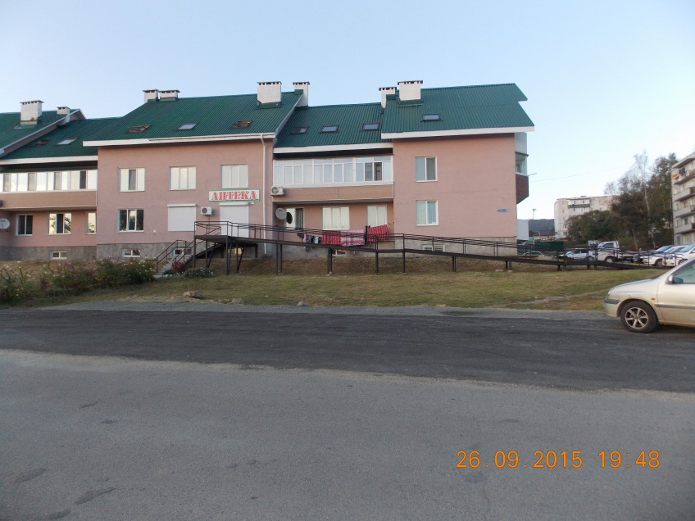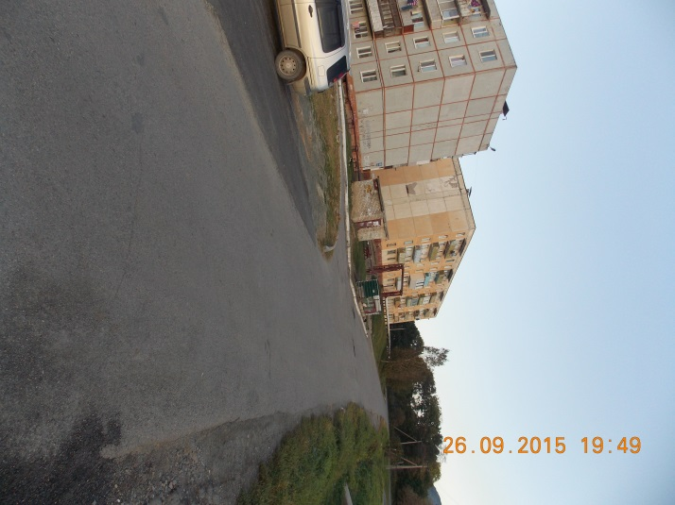
Путь к ДОУ. Необорудованная остановка «Суражевка» Путь к ДОУ асфальтированная дорога
Маршрутного автобуса № 16 по улице Ярославская

Фото № 3 фото № 4
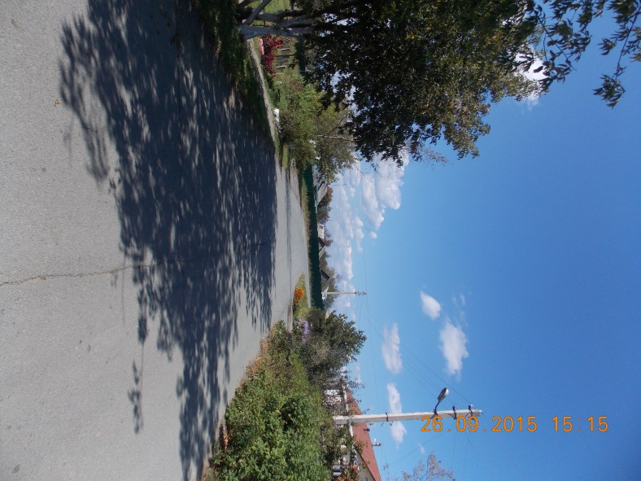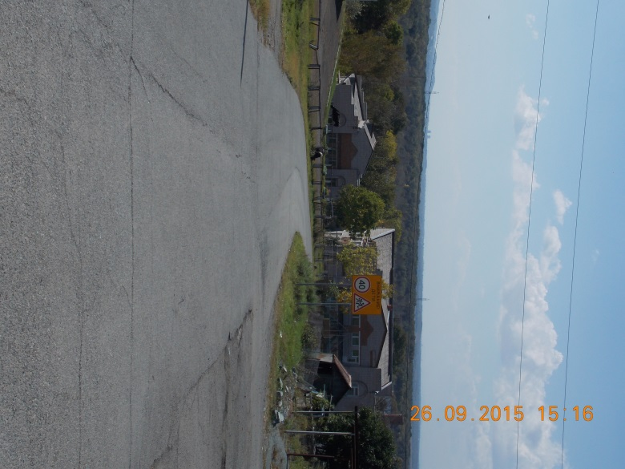
Путь к ДОУ асфальтированная дорога Путь к ДОУ нерегулируемый перекрёсток
По улице Ярославская на улице Костромская

Фото № 5 фото № 6
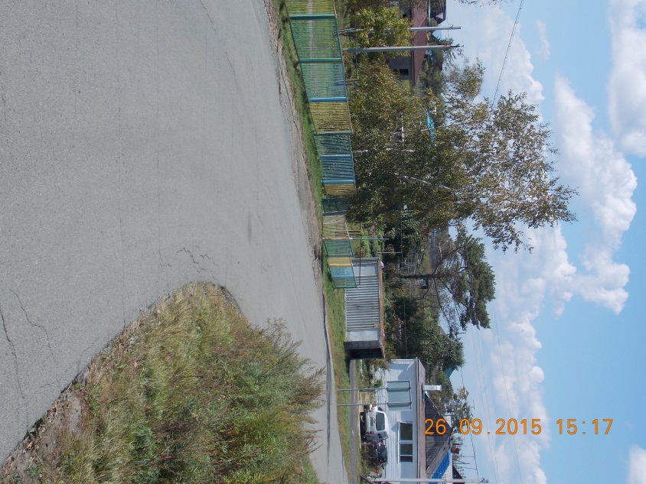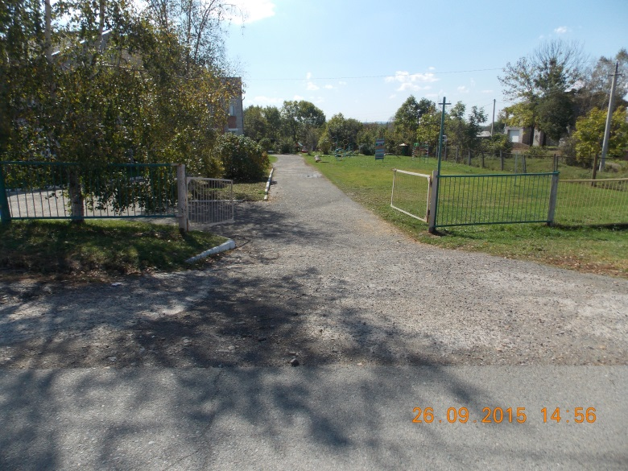
Путь к ДОУ асфальтированная дорога Путь к ДОУ металлические ворота ширина проёма 3 метра
По улице Костромская

фото №7 фото № 8
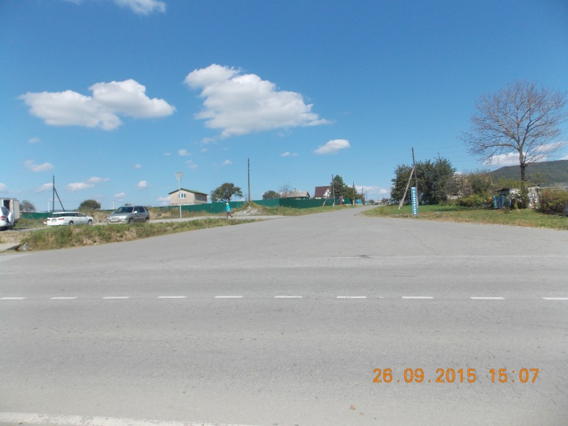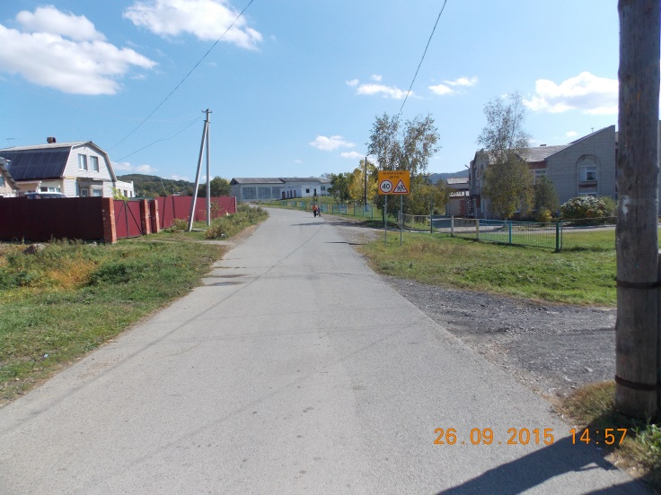
Путь к ДОУ нерегулируемый перекрёсток Путь к ДОУ по улице Костромская
на улице Краснодарская

Фото № 9 Фото № 10
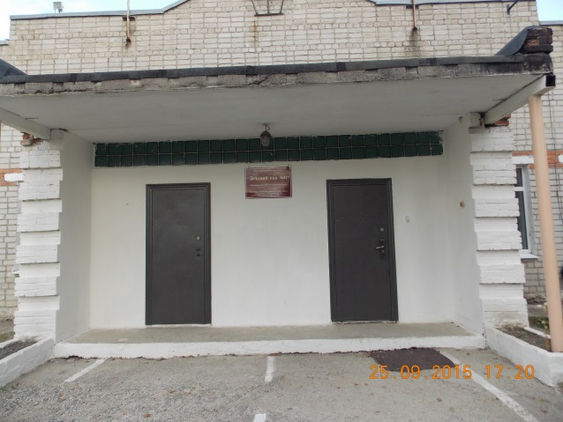
Путь по территории ДОУ центральный вход Дверь (металлическая) в ДОУ высотой 193 см., шириной 72 см., имеется
не оборудован, имеет одну ступеньку высотой 20 см. порог высотой 5 см.

Фото № 11 Фото № 12
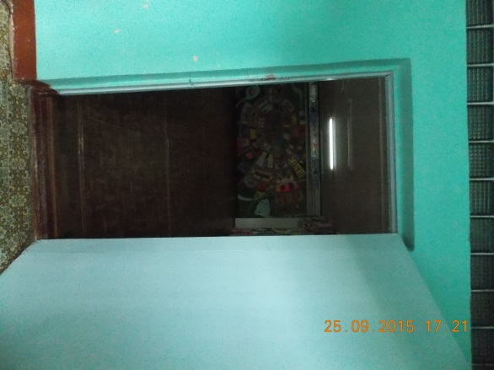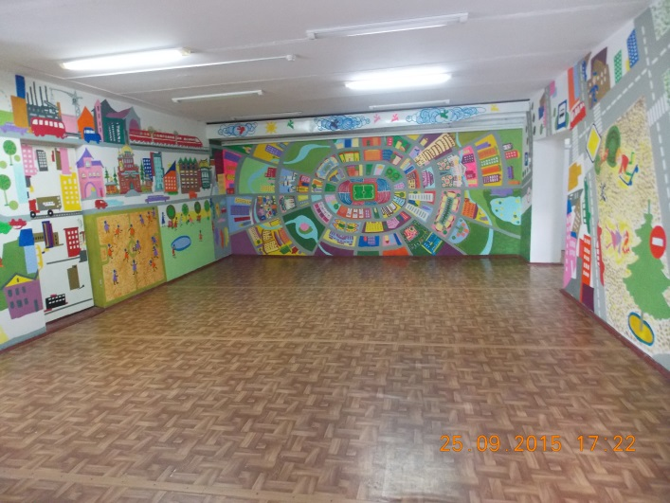
Тамбур, высота порога 5 см., ширина Холл ДОУ. Путь в помещении ДОУ.
дверного проёма 66 см.

Фото № 13 Фото № 14
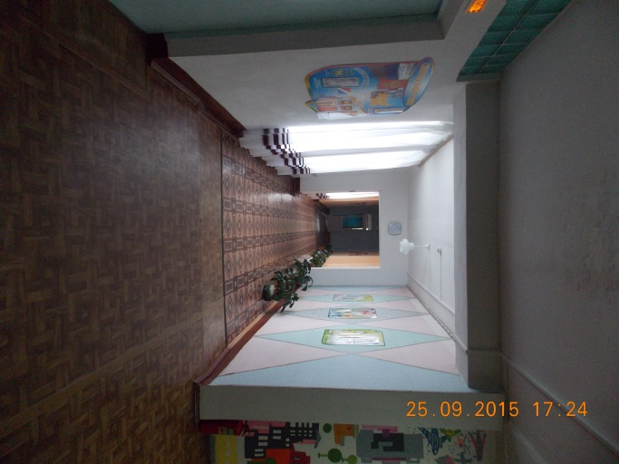
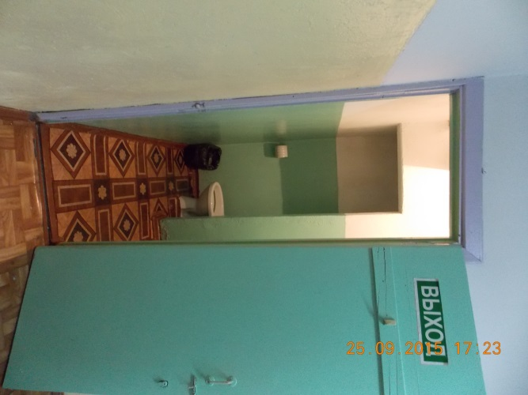
Путь по коридору ДОУ. Ширина коридора 2 метра. Вход в служебный туалет. Ширина проёма 58 см.
порог - 7 см.

фото № 15 фото № 16
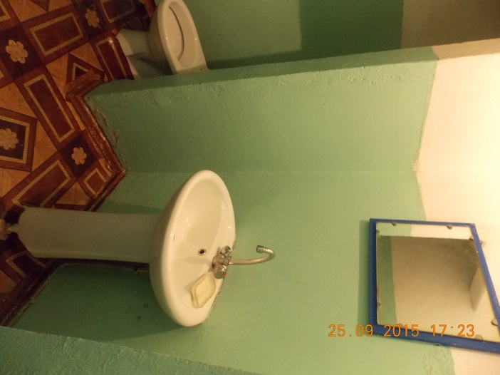
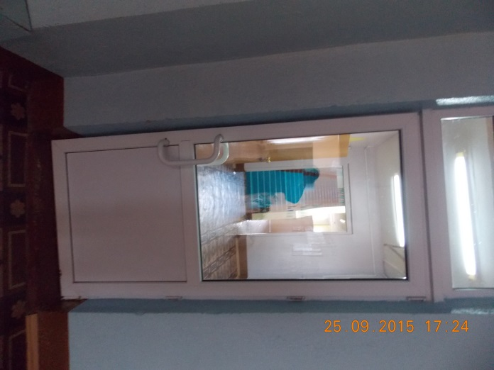
Служебный туалет. Высота унитаза – 40 см. Дверь на лестничный проём
высота раковины – 80 см. ширина двери 82 см.
имеется порог высотой 5 см.

фото № 17 фото № 18
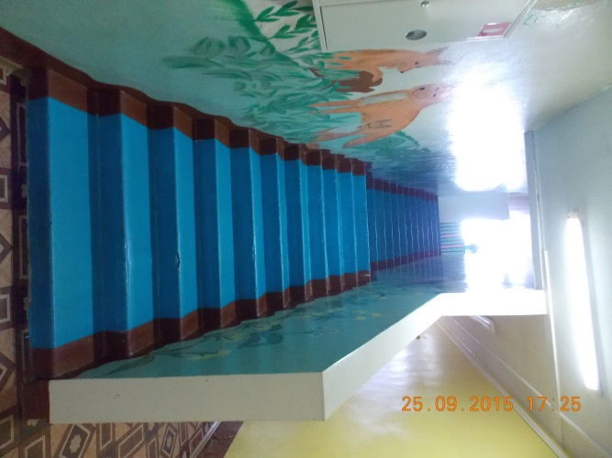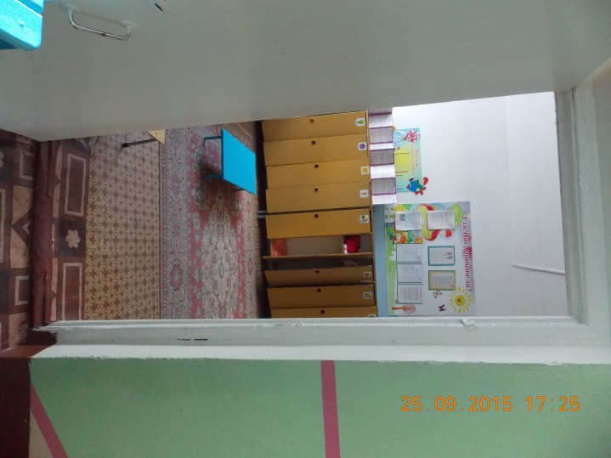
Необорудованный лестничный пролет Вход в группу № 3. Ширина дверного
(с 1 этажа на 2 этаж), 11 ступеней, проёма 89 см. высота порога 5 см.
лестничный пролет
(с 1 этажа на 2 этаж), 12 ступеней.

Фото № 19 фото № 20

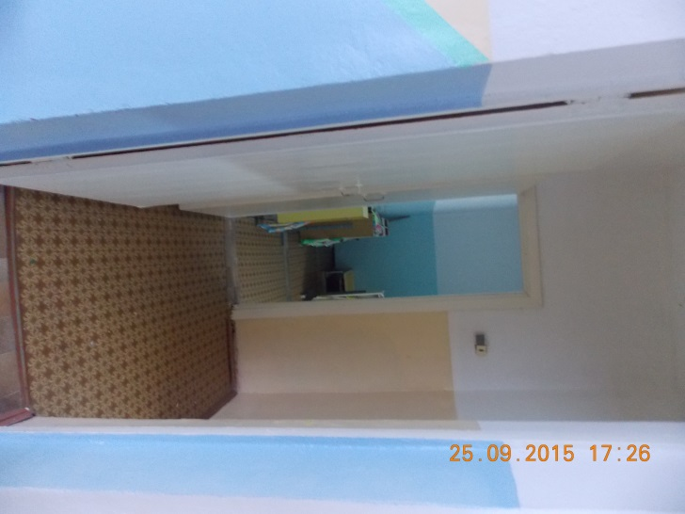
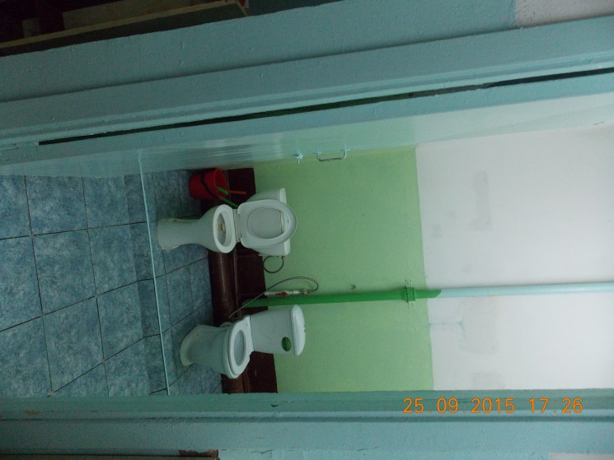
Вход в туалет группы № 3. Тамбур, ширина Вход в туалет группы № 3 высота унитазов 40 см.
проёма 78 см, вход в туалет, ширина проёма Высота раковин 60 см. Порог высотой 10 см.
58 см. ширина проёма 78 см.

Фото № 21 фото № 22
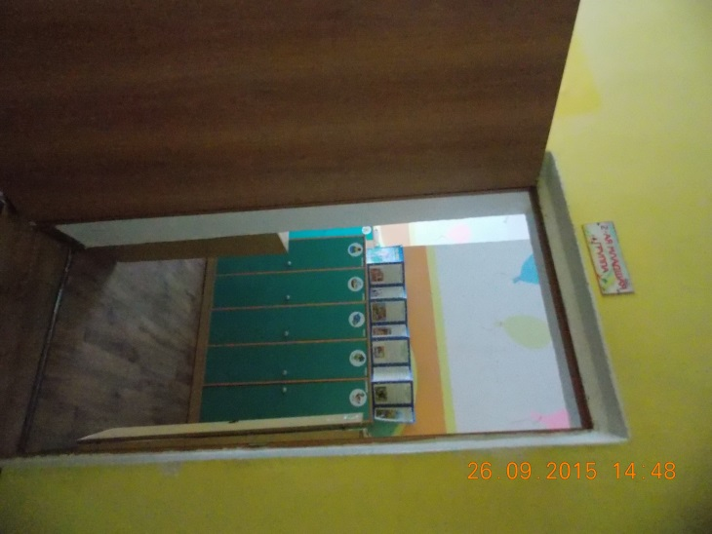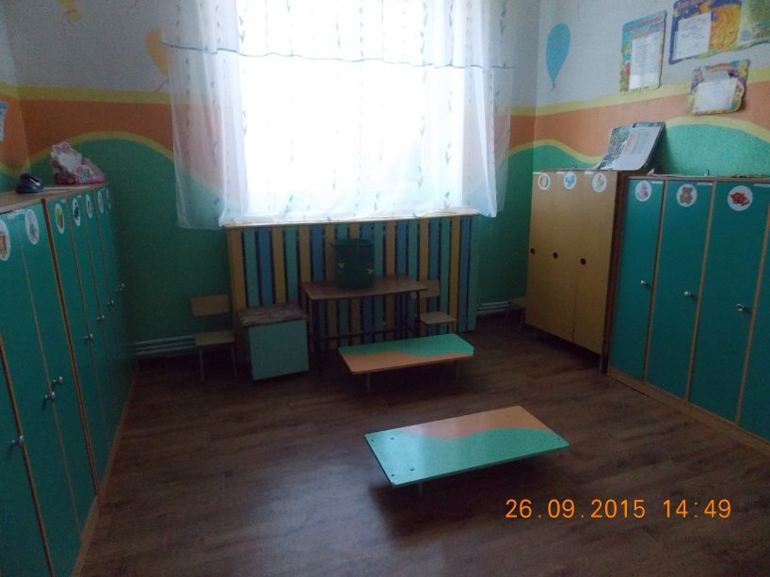
Вход в группу № 2 ширина проёма Раздевалка группы № 2 ведущая в группу
85 см.

Фото № 23 фото № 24
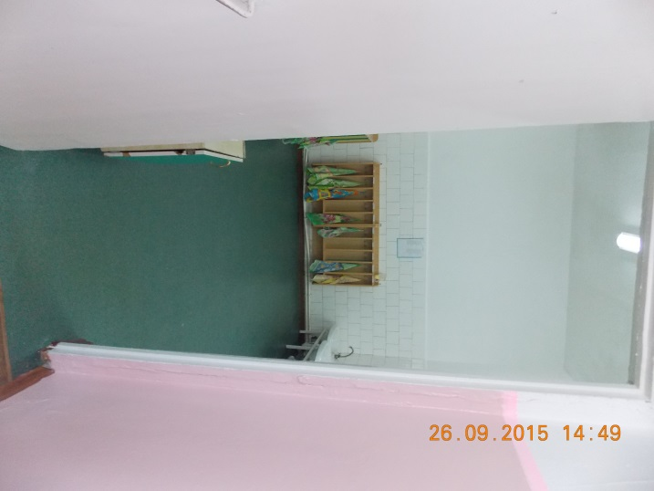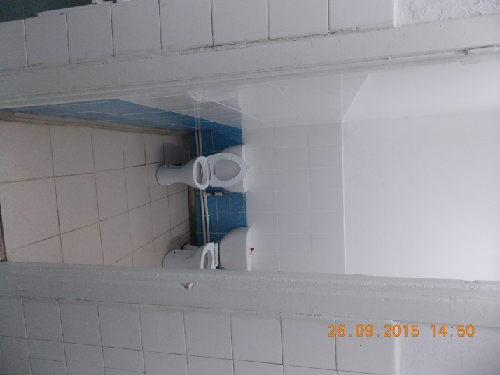
Вход в туалет группы № 2 вход в туалет группы № 2
Ширина проёма78 см. Ширина проёма78 см.
Высота раковин 50 см. высота унитазов 35 см.

Фото № 25 фото № 26
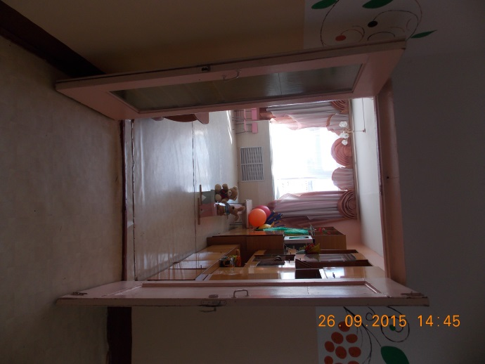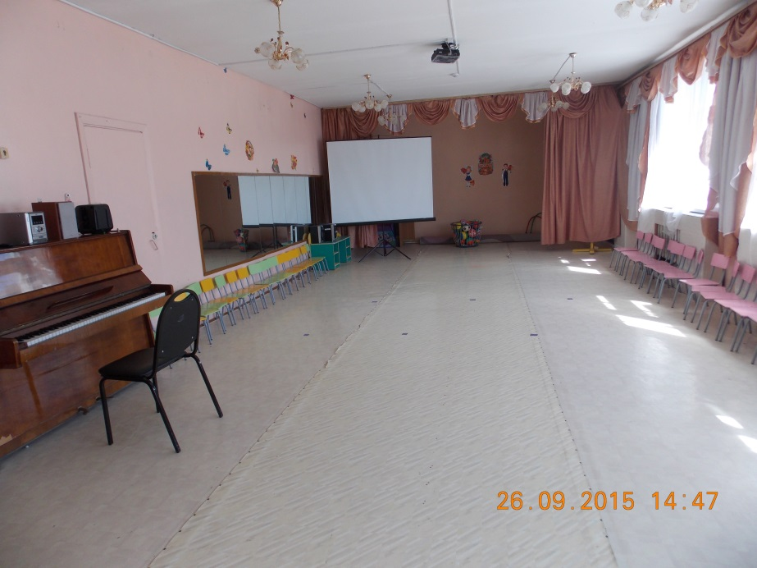

Вход в музыкальный зал, музыкальный зал
ширина проёма 138 см.
высота порога 5 см.

